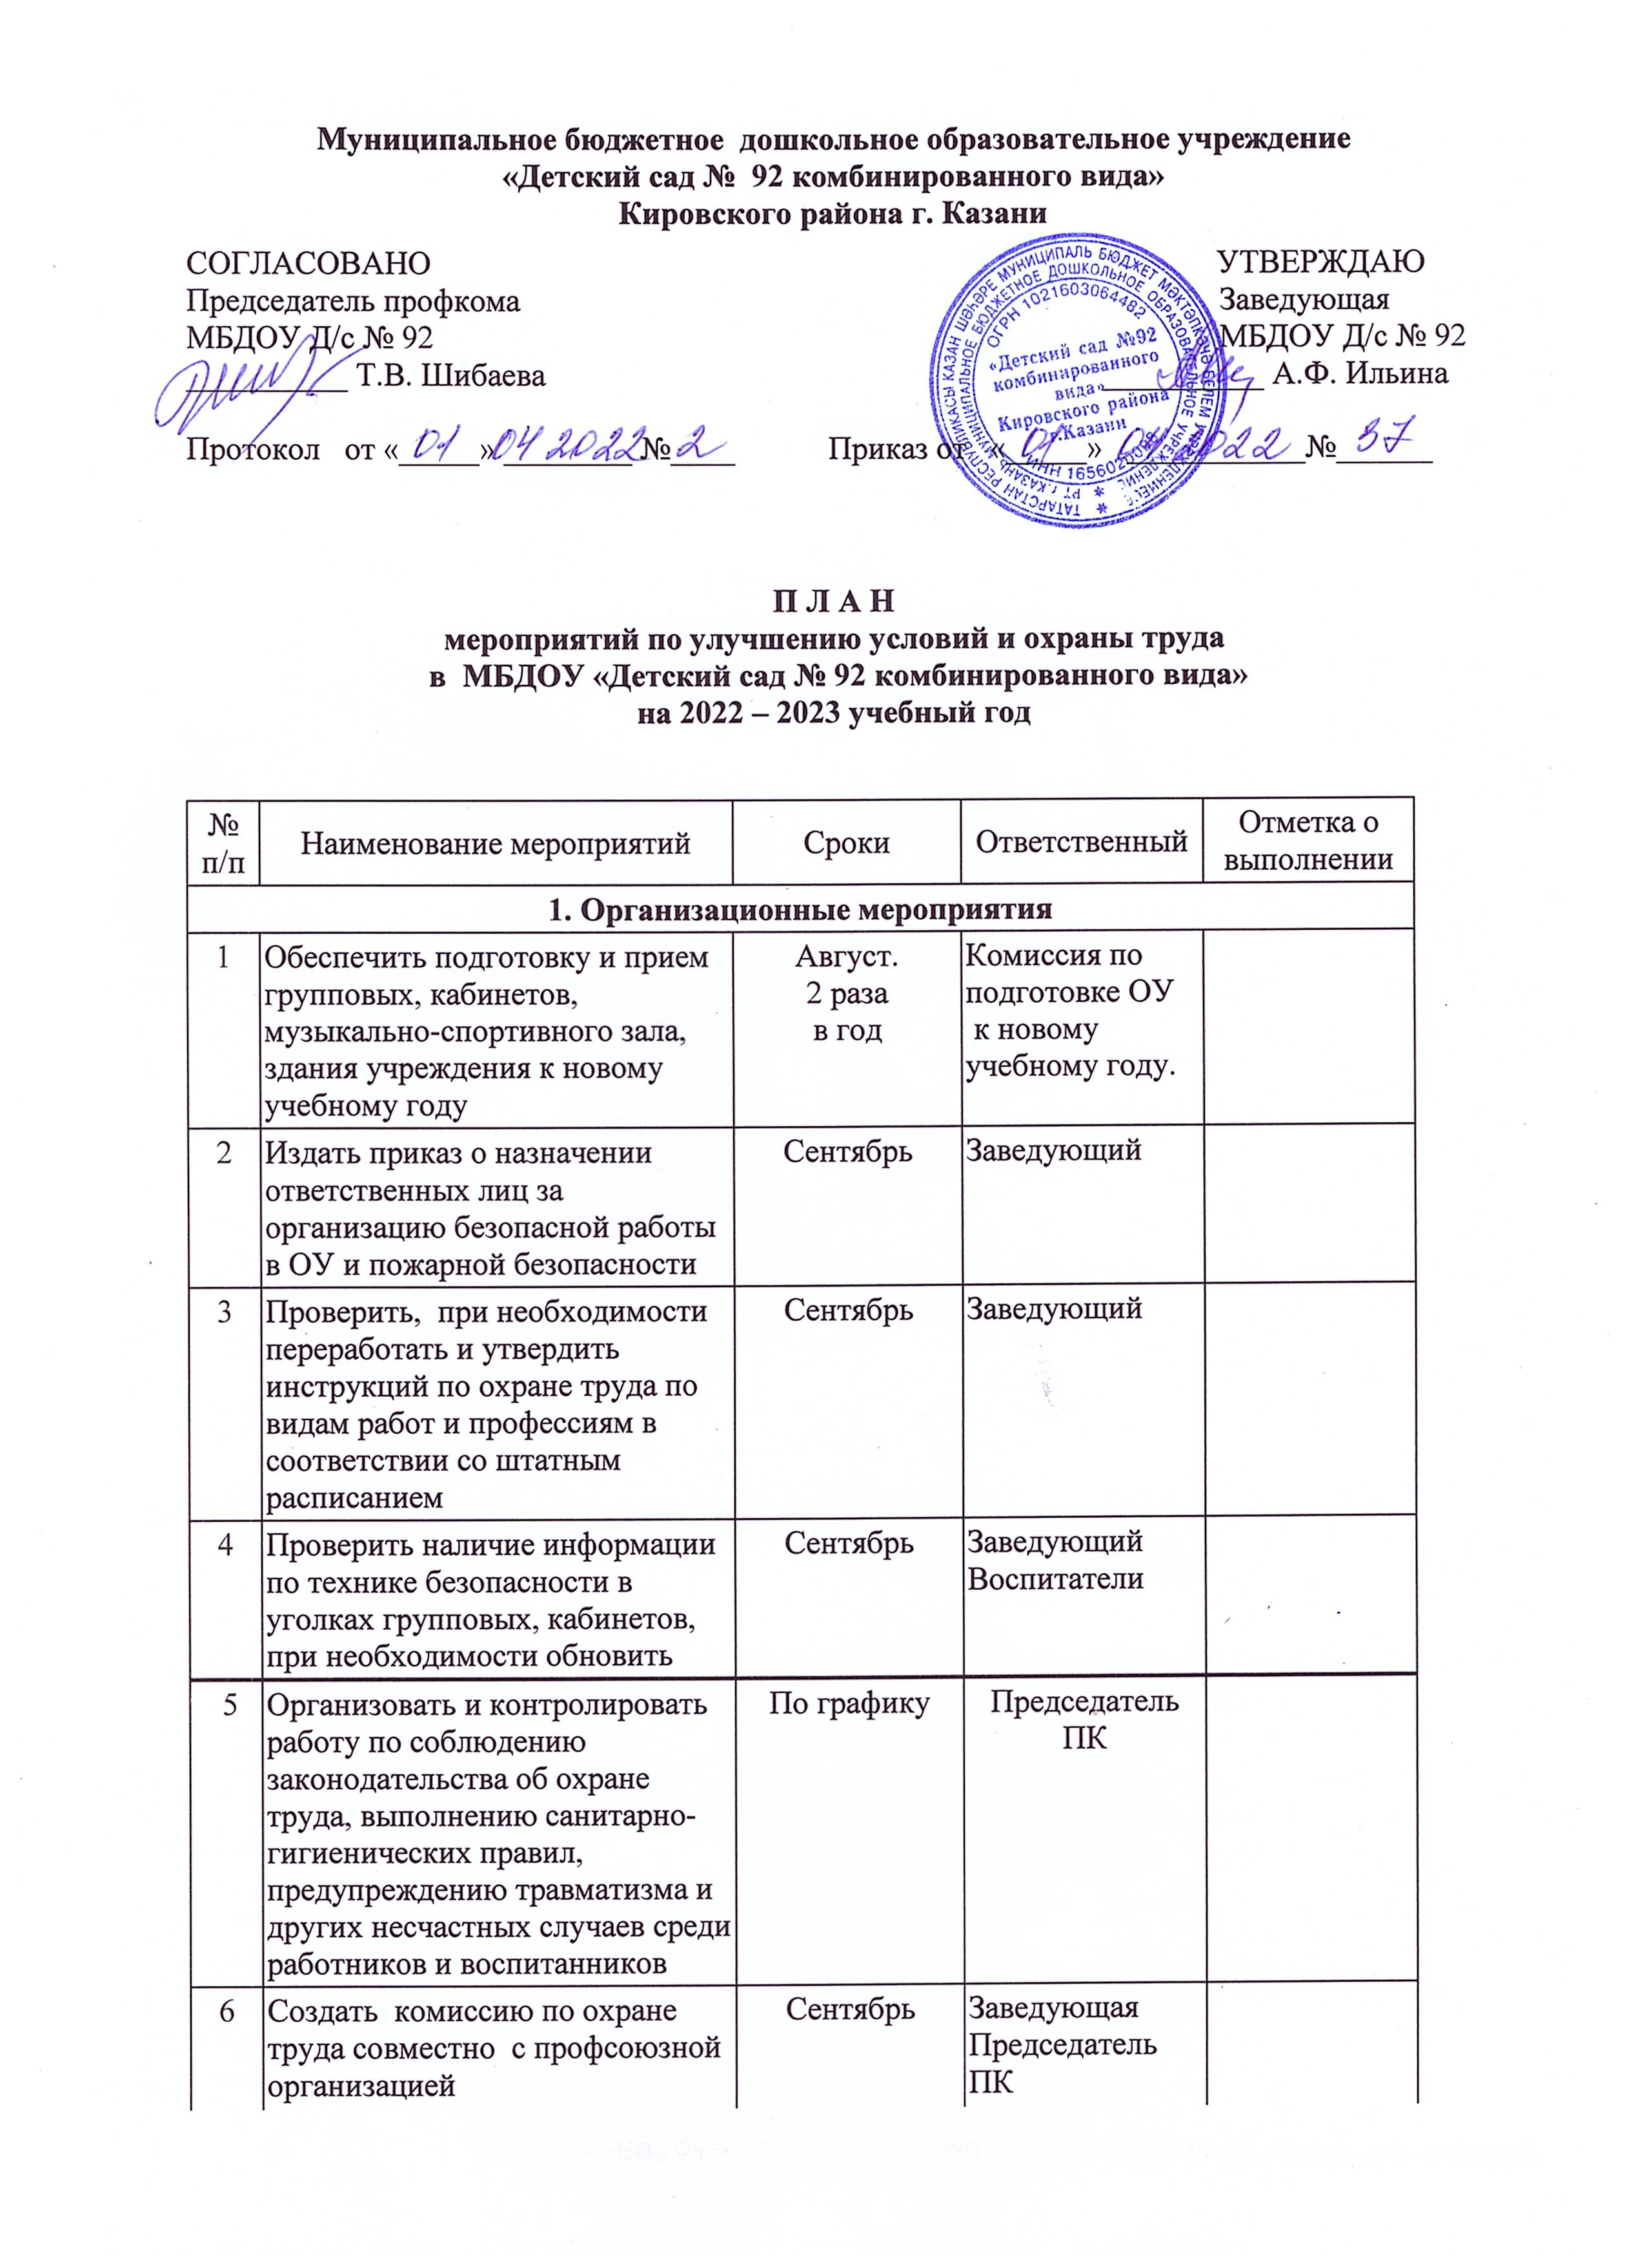
7 | Организовать и проводить административно-общественный контроль по охране труда, в соответствии с Положением и по согласованию с профкомом | В течение года | Заведующая  Председатель ПК
2. Проведение инструктажей и обучения по от
1 | Проводить обучение по охране труда и проверку знаний требований охраны труда работников ДОУ | 1 раз  в 3 года | Заведующая
 | Обеспечивать проверку знаний работников ДОУ по охране труда | К началу учебного года | Заведующий  Уполномоченный по ОТ
 | Проводить обучение работников, связанных с электроустановками по ПУЭУ до 1000 В с выдачей удостоверений группы 1–3 | 1 раз в  3 года | Спец. организация
 | Проводить обучение воспитанников по основам безопасности жизнедеятельности | В течение  года | Воспитатели
 | Проводить инструктаж по охране труда на рабочем месте с работниками и вновь принятыми на работу 1 раз в год с регистрацией в журнале установленной формы | Сентябрь,  в течение года | Заведующая
3. Технические мероприятия
1 | Проводить испытания устройств заземления (зануления) и изоляции проводов электрических систем здания на соответствие безопасной эксплуатации | 1 раз  в 2 года | Завхоз
2 | Проводить проверку работоспособности смонтированной автоматической пожарной сигнализации, КТС | По графику | Заведующая  Завхоз
 | Проводить общий технический осмотр здания и сооружений; общий осмотр спортивного оборудования, инвентаря, электрооборудования, ТСО, видео- и компьютерной техники работоспособности первичных средств пожаротушения, | Ежедневно  По графику | Завхоз
5 | Контролировать работоспособность искусственного и естественного освещения на рабочих местах, бытовых помещениях, общественных местах, на территории ДОУ | В течение года | Завхоз
6 | Проводить благоустройство территории, спортивной, игровых площадок | Май – сентябрь | Заведующая  Завхоз  Воспитатели
7 | Проводить мероприятия по проверке готовности теплосетей к отопительному сезону и мероприятия по их обслуживанию | В течение года | Завхоз
4. Лечебно-профилактические и санитарно-бытовые мероприятия
1 | Контролировать прохождение работниками предварительного при поступлении на работу и периодических медицинских осмотров и наличие допуска к работе | Сентябрь | Ст. медсестра
 | Обеспечить обучение и аттестацию работников по программам санитарно-гигиенического минимума | Согласно приказа 302н от 12.04.2011 | Ст. медсестра
2 | Обеспечить групповые, кабинеты, музыкально-спортивный зал медицинскими аптечками с набором средств для оказания первой помощи | Сентябрь | Ст. медсестра
3 | Контролировать оснащение медицинского кабинета оборудованием, обеспеченностью медикаментами в соответствии с нормами | В течение года | Заведующая  Ст. медсестра
4 | Расширять, проводить текущий ремонт и оснащение санитарно-бытовых помещений (умывальных комнат, санузлов и т. п.) | В течение года | Медсестра
5. Мероприятия по обеспечению средствами индивидуальной защиты
1 | Обеспечить работников средствами индивидуальной защиты в соответствии с действующими типовыми нормами:  – от поражения электрическим током (диэлектрические перчатки, диэлектрические коврики, инструменты с изолирующими ручками и др.);  – защита органов зрения (защитные очки, щитки защитные лицевые);  – защита органов дыхания (респираторы или ВМТ, противогазы);  – защита головы (каски, шапки, береты, косынки) | Сентябрь, в последствии по мере необходимости | Завхоз
2 | Обеспечить работников специальной одеждой, специальной обувью в соответствии с нормами | Сентябрь,  в течение года по мере необходимости | Завхоз
3 | Обеспечить работников смывающими и обеззараживающими средствами в соответствии с установленными нормами | В течение года по норме | Завхоз
6. Мероприятия, совместные с ПК
1 | Заключить соглашение по охране труда с профсоюзным комитетом и обеспечить его выполнение, подвести итоги выполнения соглашения по охране труда | Декабрь  1 раз в полугодие | Заведующая  Председатель ПК
3 | Предоставлять гарантии и компенсации работникам, занятыми на работе с вредными и (или) опасными условиями труда | В течение  года | Заведующий  Председтель ПК
4 | Обеспечивать проведение в установленном порядке работ по специальной оценки условий труда на рабочих местах | Не реже 1 раза в 5 лет по необходимости | Заведующая  Председатель ПК  Уполномоченный по ОТ  Специальная организация по СОУТ
 | Обеспечивать работников ОУ и членов их семей (детей) санаторно-курортными путевками | В течение года | Председатель ПК

